小学五年级数学阶段性练习卷
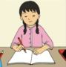
得分
- 神机妙算显身手：【34分】
1、直接写出得数：（8分）
0.75＋0.4＝ 20＋0.78＝ 4.8＋4.2＝ 5.7－3＝
4.9－1.7＝ 1.34＋0.8＝ 2－0.75＝ 8.7＋0.03＝ 3.8－3.7＋5.2－0.3＝ 3.4＋0.6－3.4＋0.6＝
6.9－0.38－0.62＝ 1.28＋0.7＋5.3＝
2、列竖式计算（最后一题要验算）：（8分）
7.4＋12.86＝ 7－5.08＝ 4.8－2.95＝
验算

3、怎样简便怎样算：（12分）
15.25＋4.72＋4.75＋5.28 34.82－（4.82＋15.2）

9.5－2.97－3.5 6.56＋4.78－4.56＋3.22

4、计算下图的面积：（6分）
40m
18m
30m
25m
50m

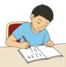
二．知识宫里奥秘多：【21分】
5、在－9、＋16、10、0、－4.5、＋100、－6这些数中，正数有 ，
负数有 。
6、零上6摄氏度记作 ℃，比海平面低15米是 米。
7、3.6的计数单位是 ,它里面有 个这样的计数单位；
2个10和9个0.01组成的数是 ，这个数读作 。
8、把分数化成小数： ＝ ＝
9、2004年，我国在校小学生一共有112462000人，初中生一共有64750000人。把前一个数改写成用“万”作单位的数是 万人；把后一个数保留两位小数约是 亿人。
10、找规律填空。
○○★○○★○○★○○★……左起第38个是（ ），前40个图形中有○（ ）个，★（ ）个。
11、两个完全一样的梯形拼成一个平行四边形，平行四边形的底是5分米，高是4分米。其中一个梯形上底与下底的和是（ ）分米，这个梯形的面积是（ ）平方分米。
12、一张等腰梯形硬纸上底是7厘米，下底是13厘米，腰长5厘米，高是4厘米。小明将它剪开，正好剪成了一个平行四边形和一个三角形。这个平行四边形的周长是（ ）厘米，面积是（ ）平方厘米；这个三角形的周长是（ ）厘米，面积是（ ）平方厘米。

三、快乐do、re、mi。（把正确答案的序号填在括号里）【10分】
13、小明的爸爸买体育彩票中奖10000元，记为＋10000元，缴纳个人所得税2000元记为（ ）元。
A. ＋10000 B.－2000 C.＋2000
14、不等式0.542<0.5 2中， 中可填（ ）个数。
A. 5 B.6 C.7
15、若一个两位小数四舍五入保留一位小数是5.0，那么这个数最小是（ ）。
A. 5.01 B.5.04 C.4.95
16、一个直角三角形的三条边长分别是10cm、6cm、8cm，面积是（ ）cm²。
A. 24 B. 40 C.30
17、一个三角形和一个平行四边形的底相等，三角形的高是平行四边形的4倍，已知平行四边形的面积是a平方厘米，三角形的面积是（ ）平方厘米。

A. a B. 2a C.4a
四、我来动笔画一画。【9分】
18、下面方格图中每个方格代表1平方厘米。请你在方格图中分别画出面积是10平方厘米的平行四边形、三角形和梯形各一个。
五．问题由我来解决：（23题6分，其余每题5分）【26分】
19、四、五年级采集树种，四年级采集了13.5千克，五年级比四年级少采集2.8千克。四、五年级一共采集多少千克？

20、一个平行四边形果园，底长150米，高40米，如果每棵果树平均占地6平方米，这个果园可以种多少棵果树？

21、家具厂要配200块底8分米、高6分米的三角形玻璃，这些玻璃共多少平方分米？

22、一个自选商店门口的装饰牌是梯形，它的上底16米，下底22米，高3米。油漆这块装饰牌（每平方米需用油漆1千克），50千克油漆够不够？

23、下面是一位病人住院期间体温记录折线图：
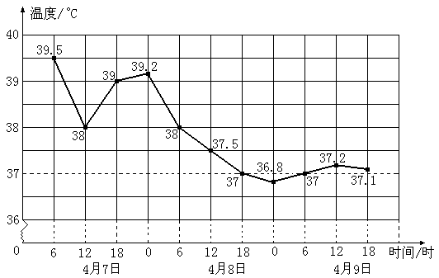

- 这位病人住院期间最高体温 （2）4月8日0时到12时，这位
和最低体温相差多少摄氏度？ 病人的体温下降了多少摄氏度？

六.想想算算：【＋4分】
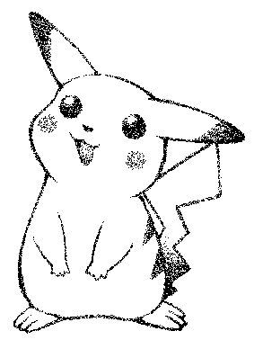
24、 已知左图中EC的长度是DE的2倍，平行四边形ABED的面积是24平方厘米，三角形ABC的面积是（ ）平方厘米，三角形ACD的面积是（ ）平方厘米。
D
E
C
A B
终于完成了，别忘了再多检查两遍喔！

